МІНІСТРЕРСТВО ОСВІТИ НАУКИ МОЛОДІ ТА СПОРТУ УКРАЇНИ
ХАРЦИЗЬКИЙ МЕТАЛУРГІЙНИЙ ТЕХНІКУМ
ДЕРЖАВНОГО ВИЩЬОГО НАВЧАОТНОГО ЗАКЛАДУ
«ДОНЕЦЬКИЙ НАЦІОНАЛЬНИЙ ТЕХНІЧНИЙ ІНСТИТУТ»

МЕТОДИЧНА РОЗРОБКА
відкритого заняття
з теми: «Перший і другий закони Г. Менделя, їх статистичний
характер і цитологічні основи».
Предмет: Загальна біологія
Для усіх спеціальностей.

-2011-
Методична розробка відкритого заняття – лекція з загальної біології.

Підготувала Уманецб Т.К. – викладач біології Харцизького металургійного технікуму ДВНЗ «ДонНТУ» - 2011.

Викладено методику проведення лекційного заняття, спрямованого на здобуття знань про закони спадковості Г.Менделя, про їх статистичні закономірності і цитологічні основи.

Для викладачів біології вищих навчальних закладів І-ІІ рівні акредитації.

Рецензент: Кір'янова І.В. – вчитель-методист, викладач біології Харцизького різнопрофільного ліцея №1

Розглянуто і затверджено на засіданні циклової комісії природних дисциплін.
Протокол № від
Голова ц/к С.В. Плахтій.
Зміст

Вступ_ _ _ _ _ _ _ _ _ _ _ _ _ _ _ _ _ _ _ _ _ _ _ _ _ _ _ _ _ _ _ _ _ _ _ _ _ _ _ _4
Обґрунтування теми_ _ _ _ _ _ _ _ _ _ _ _ _ _ _ _ _ _ _ _ _ _ _ _ _ _ _ _ _ _ _ _ 5
Рецензія_ _ _ _ _ _ _ _ _ _ _ _ _ _ _ _ _ _ _ _ _ _ _ _ _ _ _ _ _ _ _ _ _ _ _ _ _ _ _6
Організаційно – методичні вказівки_ _ _ _ _ _ _ _ _ _ _ _ _ _ _ _ _ _ _ _ _ _ _ _ 7
План заняття_ _ _ _ _ _ _ _ _ _ _ _ _ _ _ _ _ _ _ _ _ _ _ _ _ _ _ _ _ _ _ _ _ _ _ _ _ 8
Структура заняття_ _ _ _ _ _ _ _ _ _ _ _ _ _ _ _ _ _ _ _ _ _ _ _ _ _ _ _ _ _ _ _ _ _ _ 9
Хід заняття_ _ _ _ _ _ _ _ _ _ _ _ _ _ _ _ _ _ _ _ _ _ _ _ _ _ _ _ _ _ _ _ _ _ _ _ _ _ _ 10
Додатки_ _ _ _ _ _ _ _ _ _ _ __ _ _ _ _ _ _ _ _ _ _ _ _ _ _ _ _ _ _ _ _ _ _ _ _ _ _ _ _22
Вступ
Основне завдання навчального процесу сприяти осмисленому сприйняттю и засвоєнню навчального матеріалу та його трансформації у знаннях. Дисципліна «Біологія», в основі якої лежить наука про природу, покликана стати провідником пізнання будови і функцій живих організмів, їх взаємопов'язків, гуманістичних ідей,екологічного способу мислення,здорового способу життя.
Біологія в загальній системі підготовки спеціалістів ВНЗ1-3 рівнів акредитації є самостійною, цілісною дисципліною. У зв'язку з цим метою навчального курсу стандартного рівня є забезпечення підготовки молодших спеціалістів знаннями з біології, формування наукової картинки живої природи, екологічної культури зміцненню духовного і фізичного здоров'я.
Програма з дисципліни «Біологія» розроблена для віщих навчальних закладів 1-2 рівнів акредитації, які здійснюють підготовку молодих спеціалістів на основі базової загальної середньої освіти з урахуванням специфіки ступеневої підготовки фахівців у віщому навчальному закладі.
Обґрунтування теми
Вивчення визначеної теми в рамках усієї дисципліни сприяє формуванню у студентів знань про закони спадковості: домінування і розщеплення, про їх статистичний характер і цитологічні основи, а також формуванню умінь застосовувати ЦІ знання в вирішенні проблем людства/спадкових захворювання, селекції організмів.
Мета заняття:
• встановити суть гібридологічного методу дослідження Г.Менделя;
• переконати студентів у дії законів домінування і розщеплення ознак;
• зробити висновок про дискретну корпускулярну природу спадковості.
Заняття проводиться як лекційне з елементами рольової гри, моделювання із застосуванням мультимедійних технологій з метою підвищення інтересу у студентів до вивчення теми «Перший і другий закон спадковості Г. Менделя, їх статистичний характер і цитологічні основи.» Для здійснення зворотного зв'язку на занятті передбачається використання таких етапів роботи: біологічний ринг, біологічний диктант, дослідження про результати спадковості при повному домінуванню, розв'язання задач на 1 і 2 закони Менделя.
Під час заняття заплановано формування таких компетенцій:
• Кожний студент ставить перед собою ціль,організує свою роботу;
• Формується уміння логічно і послідовно викладати свою думку;
• Формуються уміння творчої діяльності.
Очікуваний результат: кожний студент повинен знати закони спадковості і уміти використовувати ці знання для застосування при боротьбі зі спадковими хворобами,а також при селекції рослин і тварин.
Зміст заняття відповідає робочій програмі та розрахований на студентів вищих навчальних закладів 1-2 рівнів акредитації.
Рецензія
На методичну розробку відкритого заняття з предмета «Загальна біологія», складеного викладачем Харцизького металургійного технікуму ДВНЗ ДонНТУ Уманець Т.О. на тему «Перший і другий закони Р. Менделя, їх статистичний характер і цитологічні основи».
Назва теми методичної розробки відповідає програми з загальної біології.
У методичний розробці наводиться методика проведення такого виду заняття як лекція з елементами рольової гри.
Заняття розрахована для студентів 1 курсу у методичній розробці витримані всі структури заняття.
Актуалізація опорних знань проводиться у формі гри-змагання «Біологічний ринг»,що сприяє кращому засвоєнні генетичних термінів і підвищує самооцінку студентів. Ефективно у формі рольової гри «Науковий симпозіум» на тему «Р. Мендель,життєвий і науковий подвиг», а також за допомогою бесіди і проблемних питань, проводиться мотивація навчальної діяльності.
Викладання нового матеріалу відбувається з використанням мультимедійних технологій, схем, таблиць, моделювання,що сприяє повному засвоєнню матеріалу,а також розвиває творчі здібності, зацікавленість;формулюють уміння логічно і послідовно викладати свою думку,критично мислити.
Після кожного етапу заняття викладач разом з студентами проводить закріплення знань,роблять висновки.
Закріплення знань студентів проводиться у формі практичної роботи «Розв'язання задач з генетики на моногибридне схрещення».
Простежується педагогічна майстерність викладача в оволодіння сучасними технологіями навчання.
Домашнє завдання забезпечує продовження творчої діяльності студентів, сприяє розвиткові індивідуальних здібностей кожного.
Кір'янова І.В.
Методична розробка відповідає вимогам сучасного заняття,її можна рекомендувати для роботи викладачам біології великих навчальних закладів І-ІІ рівнів акредитації.
Викладач - методист
Харцизького різпрофільного ліцея № 1
Організаційно-методичні вказівки.
Робоча програма розроблена на основі навчальної програми з дисципліни «Біологія» для вищих навчальних закладів 1-3 рівнів акредитації, які здійснюють підготовку молодих спеціалістів на основі базової загальної середньої освіти.
Вимоги:
1.Знання теоретичного матеріалу на тему «Перший і другий закони Г.Менделя, їх статистичний характер.
2.Уміння використовувати ці знання у боротьбі з спадковими хворобами, а також у селекції організмів.
Вид заняття: лекція
Методи і форми проведення:
Мультимедійна презентація, науковий симпозіум, біологічний диктант, рішення задач, моделювання.
План заняття
Група Д-11 Дата_________________________ № ЗО
Спеціальність: «Діловодство»
Тема заняття: «Перший і другий закон Г. Менделя, їх статистичний характер і цитологічні основи»
Мета заняття:
Методична - удосконалення методики організації діяльності студентів на занятті. Дидактична - встановити суть гібридологічного методу дослідження Менделя; переконати студентів у дії законів домінування і розщеплення ознак; розглянути їх статистичний характер і цитологічні основи. Зробити висновок про дискретну корпускулярну природу спадковості. Виховна - на прикладі життя і наукового подвигу Менделя здійснити моральне виховання студентів; виховувати вміння критично і обґрунтовано сприймати наукову інформацію.
Вид заняття: лекція
Тип заняття: лекція-діалог
Форми та методи проведення заняття: мультимедійні презентації, рольова гра;
Міжпредметні зв'язки:
Забезпечуючи: молекулярна біологія Забезпечувані: еволюційне вчення Дарвіна
Методичне забезпечення: методична розробка заняття, таблиці «Цитологічні основи моно гібридного схрещування», «Генетична символіка», «Основні положення гіпотези чистоти гамет», презентація, портрет Г. Менделя.
Технічні засоби навчання: комп'ютер, мультимедійний проектор.
Література:
Обоє 'язкова:
1. М. Є. Кучеренко, П. Г. Вервес Загальна біологія ( підручник 10-11 кл. серед, шкіл), Київ - «Генеза» 2000
2. М. Є. Кучеренко, П. Г. Верес та ін. Загальна біологія (підручник для 10-11 кл. загальноосвітній навчальний заклад)-К.: Генеза 2004.
Додаткова:
1. О. О. Жигуліна Біологія 11 кл. розробки уроків новій майстер - клас -X.: Ранок 2011
2. Н. В. Тамашевська. Нетрадиційні уроки з біології 6-12 класи-Х.: «Торсінг Плюс» 2008
3. Є. В. Яковлева Уроки біології вії класі. Методичний посібник-3.: «Просвіта», 2001

Структура заняття
1) 0рганізаційна частина. 1хв.
1.1)Привітання студентів.
1.2)Підготовка аудиторії до заняття, перевірка наявності студентів.
2) Ознайомлення студентів з темою та навчальними цілями заняття. 2хв.
3) Актуалізація опорних знань. 10хв.
3.1)Біологічний ринг.
3.2)Біологічний диктант.
3.3)Підведення підсумків актуалізації опорних знань.
4) Мотивація навчальної діяльності. 13хв.
4.1)Слово вчителя.
4.2)Науковий симпозіум «Г. Мендель, життєвий і науковий подвиг.»
5) Викладення та вивчення нового матеріалу. 28хв.
6) 3акріплення нового матеріалу. 21хв.
7) Підсумок заняття. Оцінка знань студентів, коментар відповідей. 2хв.
8) Видача домашнього завдання. Зхв.
Хід заняття
1. Організаційний момент 1хв.
1.1 Привітання студентів
1.2 Підготовка аудиторії до заняття, перевірка наявності студентів.

2. Ознайомлення студентів з темою і навчальними цілями заняття. 2хв.
Тема заняття: «Перший і другий закони Менделя, їх статистичний характер і цитологічні основи»
Сьогодні ми спробуємо з’ясувати суть гібридологічного методу дослідження Г. Менделя, за допомогою якого було зроблено одне з найважливіших відкриттів у біології – законів спадковості.
Зверніть увагу на епіграф заняття (записано на дошці)
«Час не знищую генія, натомість геній торжествує над часом»
(В. Бєлінський)
Ці рядки змушують задуматися над тим, що всі відкриття були зроблені в результаті дуже довгої праці і цих геніальних людей не знищую час. Г. Мендель відкрив закони 19 століття. Сьогодні ми живемо у 21 столітті, а закони спадковості допомагають робити нам нові відкриття у генетиці.
Щоб зрозуміти закони спадковості треба знати генетичні терміни, мову генетики і оперувати їй. Це ми зараз і перевіримо.
3. Актуалізація опорних знань. 10хв.
3.1 Біологічний ринг
З метою кращого засвоєння наступної теми повторюються основні поняття минулого зан яття для чого студенти змагаються парами, задають один одному запитання,виграє той,хто найдовше протримається на ринзі.
Поняття для повторення:ген(алельні гени , спадковість, мінливість, генотип, фенотип, гомологічні хромосоми, рецесивність, домінантність, гібридизація, домінантна гомозигота, рецесивна гомозигота, гетерозигота, каріотип, геном)

3.2 Біологічний диктант Додаток № 1
Для перевірки знань генетичних термінів у всіх студенті і для закріплення знань цих термінів проводиться біологічний диктант.
Потім разом із студентами перевіряється і вибірково ставиться оцінка.
Зразок біологічного диктанту.
1. Як називається ділянка ДНК, що відповідає за синтез певного білка та визначає спадкові ознаки організму? (ген)
2. Як називаються гени, що займають однакове місце в хромосомах однієї пари?( алельні гени)
3. Як називається алель, яка завжди сильніша за іншу?( домінантна алель)
4. Як називається алель, яка слабкіша за іншу? ( рецесивна алель)
5. Як називається явище пригнічення одного алеля іншим?
( домінування)
6. Як називаються сукупність генетичної інформації, що закодована в генах клітини або організму? ( генотип)
7. Як називають сукупність усіх ознак і властивостей організму?
( фенотип)
8. Як називають властивість організмів передавати свої ознаки і особистості індивідуального розвитку нащадкам, забезпечуючи наступність поколінь?(спадковість)
9. Як називають властивість організмів змінювати свої ознаки під впливом зовнішнього середовища? ( мінливість)
10. Як називають клітину або особину, яка несе однакові алелі певного гена? ( гомозигота)
11. Як називають клітину або особину, яка несе різні алелі певного гену?
( гетерозигота)
12. Як називають сукупність генів галоїдного набору хромосом організмів певного виду? ( геном)
3.3 Підведення підсумків актуалізації опорних знань.

4. Мотивація навчальної діяльності. 13хв.
4.1Слово вчителя.
Ми вже чимало знаємо про спадковість і мінливість, сміливо оперуємо генетичними поняттями.
- Чи знали люди про ці явища так багато завжди?
Спадковість і мінливість привертали увагу людини з давніх часів. Проте, закони, які керують цими явищами, залишались незрозумілими. Процес передачі батьківських спадкових ознак нащадкам довгий час був невідомим вченим. Навіть на початку XVІІ ст. існувало уявлення, що майбутній організм закладений у вигляді готового зародка в статеві клітини.
Цій гіпотезі А.Вейтман (нім.) протиставив теорію зородкової плазми, яка зумовлює всі спадкові властивості організму. Зародкова плазма – вічна незмінна, а організм за Вейсманом, лише футляр для неї. Це теж було помилкою.
Для відкриття законів спадковості повинен був прийти час Г. Менделя. І він настав…
4.2Рольова гра Науковий симпозіум. «Г. Мендель, життєвий і науковий подвиг»
Під час проведення презентації вчитель, пропонує одним студентам виступити в ролі опонентів і скласти запитання до повідомлення, а іншим – підготуватися до рецензування повідомлення, оцінивши, чи досить чітко були викладені наукові факти, якого була мова оповідача, чим цікава й актуальна доповідь, чи були зроблені висновки стосовно доповіді.
Зміст презентації. Додаток №2
Грегор Йоганн Мендель народився в 1822 році в бідній австрійській родині в невеличкому містечку Хейецендорф (Австрійська імперія). Змалку Грегор захоплювався природничими науками, він мріяв бути вчителем або вченим. У 1843 році Мендель став послушником Августинського монастиря. У монастирському училищі він вивчав богослов’я, стародавні східні мови, латину, відвідував лекції з природознавства у філософському інституті в Броно, збирав колекції мінералів, гербарії, окрім того, навчався у Віденському університеті.
Після навчання у Відені Г. Мендель спланував експерименти з вивчення передачі спадкових ознак потомству. Під час експериментів він користувався статистичними методами аналізу результатів з гібридизації сортів гороху. Ці дослідження Г. Мендель проводив з 1856 до 1865 року.
Для своїх експериментів Мендель дуже вдало обрав звичайний посівний горох. На відміну від більш ранніх робіт інших учених, Мендель став вивчати не комплекс ознак, а пари ознак, що відрізняються альтернативно. Запланований експеримент учений проводив десять років. Правильний вибір об’єкта дослідження, чітке планування експериментів дозволили вперше сформулювати закони спадковості.
Переваги посівного гороху як об’єкта дослідження полягали в тому, що цю рослину було зручно вирощувати на невеликій ділянці під вікном келії Менделя. Посівний горох має велику кількість різноманітних форм, що чітко відрізняються за альтернативними ознаками( жовте й зелене насіння, гладенька й зморшкувата форма горошини). Ця рослина здатна до самозапилення. Нащадки кожної окремої особини є чистою лінією – гомозиготи за більшістю генів й отримані в результаті самозапилення й самозапліднення. Перехресне самозапліднення можливе тільки штучним шляхом. У квітках материнських рослин видаляють пиляки ще до того, як із них висипається пилок. Потім збирають пилок батьківської рослини й переносять на приймочку маточки материнської рослини. У цьому випадку насіння є потомством двох рослин.
Для кожного досліду Мендель дібрав по два сорти, що чітко відрізнялися за парою альтернативних ознак, перевірив чистоту 34 сортів гороху. Він дуже ретельно, послідовно, скрупульозно, застосовуючи метод статистики, провів схрещення між рослинами, що відрізняються за однією парою ознак. У кожного випадку потомство першого покоління мало ознаку одного з батьків. Пригнічення однієї ознаки іншої Г. Мендель назвав домінування. Схрещуючи рослини, вирощені з гладенького насіння чистої лінії, з рослинами, вирощеними зі зморшкуватого насіння чистої лінії,учений щораз отримував потомство з гладеньким насінням. Науковець з’ясував, що жовте забарвлення насіння домінує над зеленим. У такий спосіб була встановлена перша закономірність про одноманітність першого покоління.
Схрещуючи гібриди першого покоління між собою, у результаті численних дослідів, скрупульозно підраховуючи горошини певного кольору, Мендель дійшов висновку, що при схрещуванні гібридів у другому поколінні співвідношення рослин з домінантними й рецесивними ознаками дорівнює 3:1. Три частини становить насіння з жовтим насінням і одна – із зеленим. Другий закон Менделя встановив закономірне розщеплення ознак при схрещуванні гібридів першого покоління.
Схрещування батьків, що відрізняються за двома парами ознак, учений назвав дигибридним, за трьома – тригибридним, за багатьма ознаками – полігибридними.
Так, аналізуючи потомство від цих видів схрещування, був відкритий третій закон Менделя про незалежне успадкування кожної пари ознак.
Вісім років Мендель повторював досліди з горохом і підтвердив закони. У 1865 році на засідання Брюннського товариства природознавців Г. Мендель виступив з доповіддю «Досліди над рослинами гибридами». Доповідь була прийнята без обговорення, оскільки, цілком імовірно, його ніхто не зрозумів. Дуже незвичайними були математична статистика в біології й розгляд запитань спадковості в цьому аспекті..
Дослідник без наукового імені звернувся із своєю роботою до відомого К. Негелі, який порадив Менделю продовжувати дослідження на горосі, але підтвердити результати й на інших рослинах. Оскільки сам він проводив досліди з гібридизації, використовуючи нечуйвітер, то й Менделю порадив досліджувати закономірності успадкування ознак на цій рослині. Однак нечуйвітер виявився не зовсім підходящим об’єктом для дослідження закономірностей спадковості. Результати дослідів на нечуйвітрі викликали сумніви у встановлених закономірностях навіть у самого вченого. Праця Менделя випередила на 35 років науку свого часу. У 1900 році троє вчених незалежно один від одного заново відкрили закони, що їх установив Мендель.
Закони передачі спадкових ознак були підтверджені через 16 років по смерті вченого. Після завершення своїх робіт у 1900 році голландський ботанік Г. де Фріз, німецький ботанік К. Корренс та австрійський дослідник Е. Чермак незалежно один від одного знайшли забуту публікацію Менделя. Науковий світ визнав заслугу Менделя у відкритті законів передачі спадкових ознак.
4.3 Закріплення знань студентів. 3хв.
Одні студенти в ролі опонентів ставлять запитання за повідомленням.
1. Якими методами користувався Мендель в своїх дослідженнях?
(статистичними і гібридизації)
2. Чому горох був вдалим об’єктом дослідження?
(Самозапилення – чисті лінії, перехресне запилення в експерименті )
3. Чому перше покоління гороху було одноманітним жовтим?
(жовтий колір домінуюча ознака)
4. Чи змінюються ознаки при спадковості, коли не змінюється то як це доказав Мендель?
(За допомогою 2 закону Менделя)

4.4 Підведення підсумків мотивації навчальної діяльності.

Чи збагнули сучасники Менделя, що поряд з ними дихав і сміявся Геній? «Мій час – ще настане »- мовив Мендель. Він довів, що ознаки не змінюються, а підтверджуються цілком за домінантними і рецесивними ознаками. Це підтверджує теорію Ч. Дарвіна.
Познайомимося ближче з дослідами Г. Менделя над рослинами гібридами, з яких і почалася наука генетика.

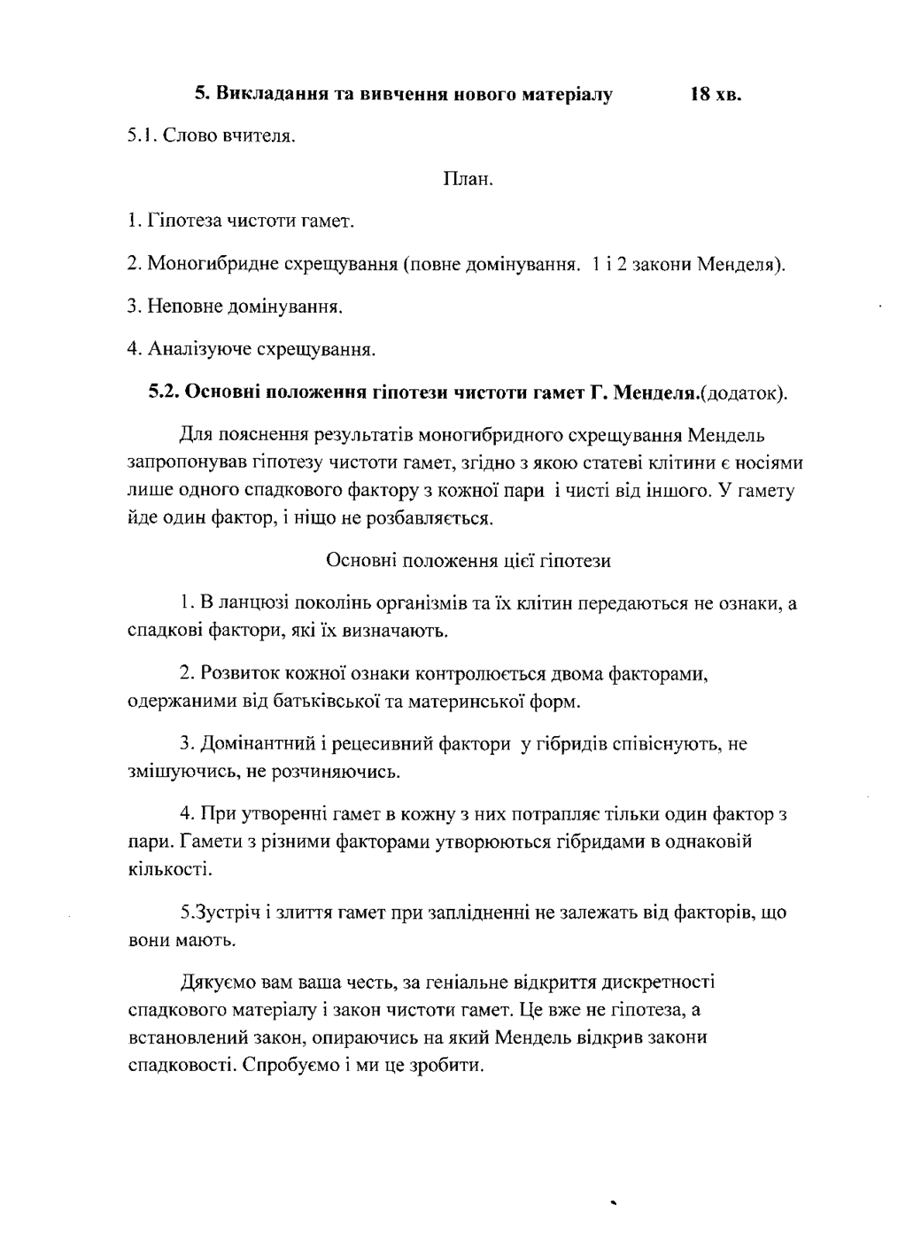

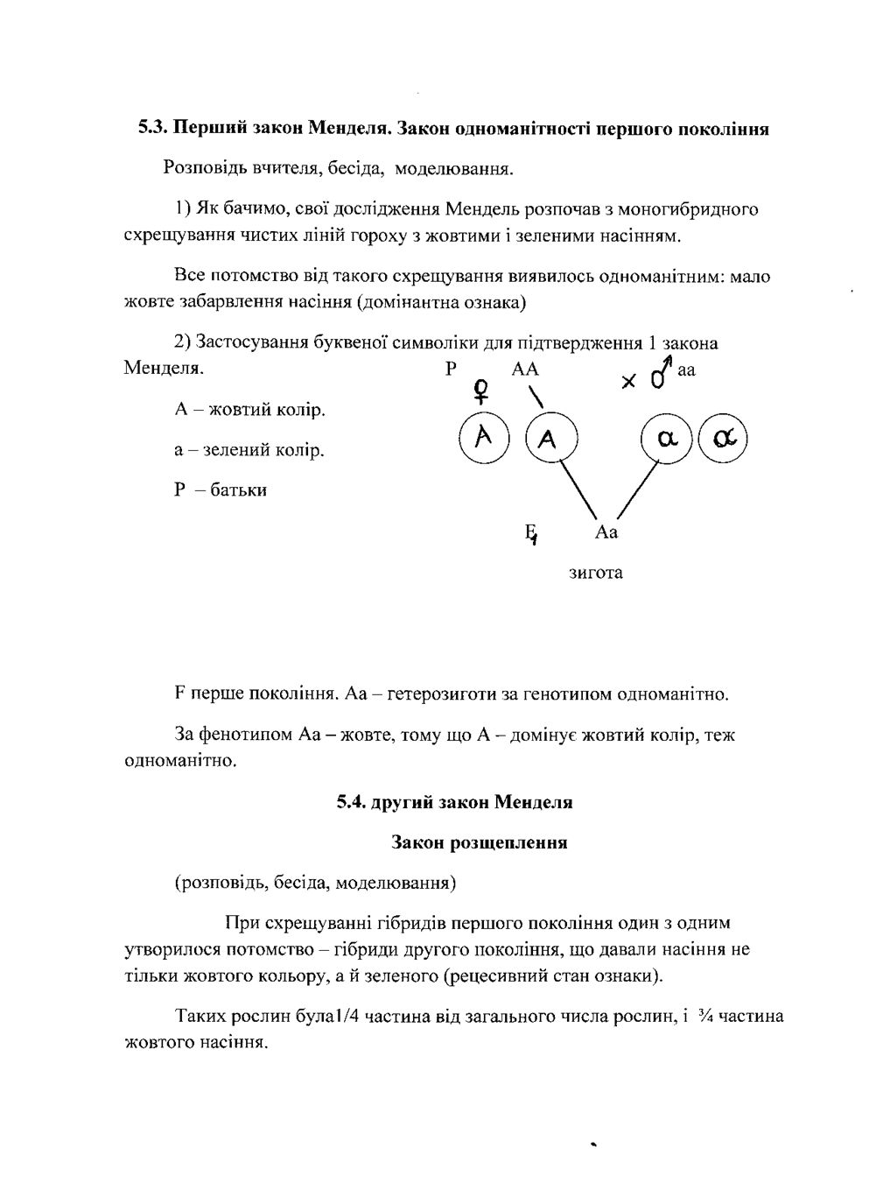

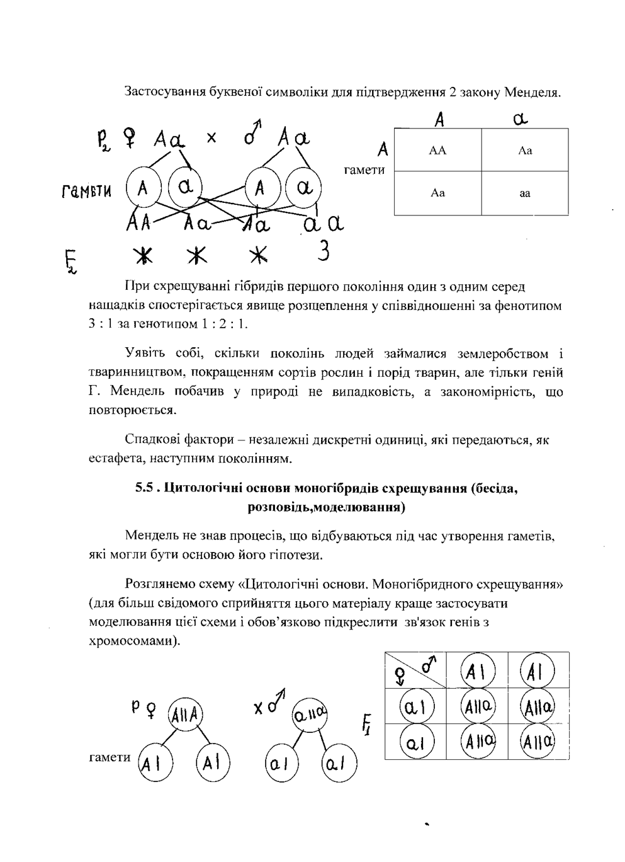

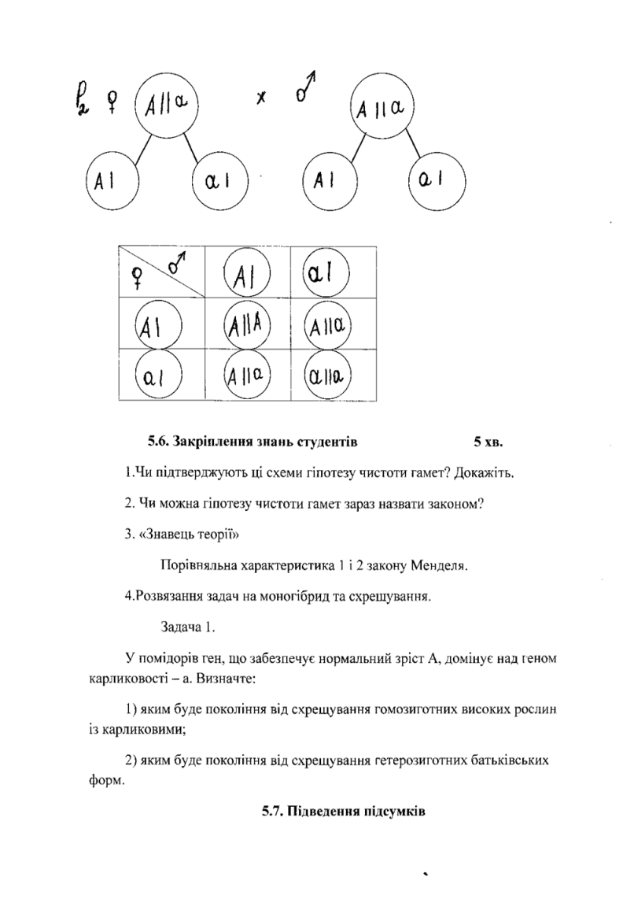
6.Продовження викладання нового матеріалу вчителем. 10хв.
План:
1.Неповне домінування.
2.Аналізуюче схрещування.
Розповідь вчителя з елементами бесіди і дослідженням студентів.
6.1 Неповне домінування-це явище при якому домінантні алелі не повністю пригнічують рецесивні.
Подивимось,як успадковуються ознаки при цьому явищі.
У квітки нічної красуні червоний колір пов’язан з генотипом АА. Білий колір відповідає генотипу аа. Як ви вважаєте якого кольору будуть особини з генотипом Аа?
Вірно вони будуть мати рожевий колір.
За допомогою другого закону Менделя зробіть дослідження,результатом якого буде відповідь на питання:
1.Яке спостерігається розчеплення у другому поколінні за генотипом і фенотипом.
2.Порівняйте з повним домінуванням.
Отже при неповному домінуванні відбувається розщеплення,як за генотипом,так і за фенотипом.
F2 1АА; 2Аа:1аа 1:2:1.
6.2 Аналізуюче схрещування проводиться для визначення генотипу(чистоти генотипу)
Наприклад,у вас є собака,чорного кольору і ви хочете пізнати чиста вона за кольором шерсті чи ні. З якою особиною по кольору шерсті ви повинні схрестити її,щоб визначити чи не несе ваша собака ген рудого кольору.
Вірно,за кольором вона повинна бути рудою.
Якщо потомство буде однаковим,обидві особини мають чисті лінії.
р АА х аа
гамети А а

F1 Аа – чорні
Якщо у потомстві спостерігається розщеплення1:1,то досліджуваний генотип не є гомозиготною особиною.
Р Аа х аа

А а а

F1 Аа аа
чорна руда
1 : 1

6.3 Закріплення знань студентів. 3хв.
Заповніть таблицю. Співвідношення генотипів і фенотипів у потомстві при повному і неповному домінуванні.
ПОВНЕ ДОМІНУВАННЯ
Генотип особи Р Генотипи потомства Фенотипи потомства
АА х аа
Аа х Аа
Аа х аа Аа
1АА:2Аа:1аа
1Аа:1аа Однакові
3:1
1:1

НЕПОВНЕ ДОМІНУВАННЯ
Генотипи особи Р Генотипи потомства Фенотипи потомства
АА х аа
Аа х Аа
Аа х аа Аа
1АА:2АА:1аа
1Аа:1аа Фенотипи однакові
1:2:3
1:1

7.Закріплення знань студентів. 10хв.
7.1 Розв’яжіть наступні задачі:
а)Кароокий чоловік одружився з блакитноокою жінкою. Дві дитини були в них кароокі. Визначте генотипи всіх членів родини (ген каро окості домінує).
б)Діти виросли. Один одружився з блакитноокою жінкою,другий - з кароокою. Який колір очей можуть мати онуки в кожному з цих шлюбів?
8. Підводимо підсумки заняття. 2хв.
Виставлення оцінок коментар.
Закони Г. Менделя справедливі,якщо:
- алельні гени знаходяться в різних парах гомологічних хромосом;
- вихідні форми гомозиготні(чисті лінії);
- гамети утворюються в рівних співвідношеннях;
- гамети та зиготи життєздатні,не несуть летальних(смертельних)генів;
- закони мають статистичний характер,тобто справедливі для великої кількості нащадків.
9. Домашнє завдання: 3хв.
9.1 Опрацювати текст підручника
І(191-196),конспект.
9.2 Підготуватися до практичної роботи №4.

